编号：0086-2018-2022
不符合项报告
企业名称： | 大庆华油石油科技开发有限公司 | 不符合报告编号： | 01
受审核部门: 质管部 陪同人员:李伟丹
不符合事实描述： 查企业测量设备台账中没有将测量设备编号：AH09JG0753的中径规纳入测量设备台账中管理，不符合GB/T19022-2003标准中6.3.1测量设备条款

不符合认证审核准则条款号：不符合GB/T19022-2003标准中6.3.1测量设备条款

不符合程度：主要不符合____；次要不符合__√___；
审核员(签名)_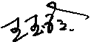 陪同人员(签名)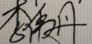
企业部门代表（签名）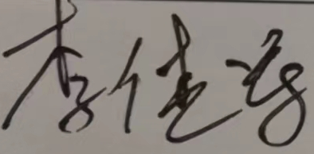
日期:2022.7.11
纠正措施:
1立即对该记录进行核实，将相关信息补充完整，对其它记录进行检查杜绝类似问题的发生
企业部门代表签名: 审核员签名:
纠正措施完成情况: 纠正预防措施已完成整改，符合要求，同意关闭。

审核组代表签名: 日期:2022.7.11
可另附页

